Sveučilište u Zagrebu
Fakultet elektrotehnike i računarstva

Seminarski rad

Zadatak broj 161

Zagreb, lipanj 2007.

Zadatak broj 161: Proučiti algoritam za minimizaciju DKA metodom podjele stanja (drugi algoritam iz udžbenika) te procijeniti složenost algoritma s obzirom na broj stanja DKA i broj ulaznih znakova. Programski ostvariti zadani algoritam i izmjeriti složenost algoritma izvođenjem minimizacije na prikladnim primjerima. Prikazati izmjerene rezultate i usporediti ih s procjenom složenosti.

Uvod

Deterministički konačni automat (DKA) je konačni automat u kojem za svaki par stanja ulaznog znaka postoji jedan i samo jedan prijelaz u sljedeće stanje. Deterministički konačni automati prepoznaju skup regularnih jezika.
DKA prima niz ulaznih znakova, i za svaki ulazni znak obavlja prijelaz u stanje koje određuje funkcija prijelaza. Kada je pročitan cijeli ulazni niz, prihvatit će ili odbiti niz znakova ovisno o tome je li DKA u prihvatljivom ili neprihvatljivom stanju.
DKA se formalno definira uređenom petorkom, , koja se sastoji od:
- konačnog skupa stanja (Q)
- konačnog skupa ulaznih znakova zvanog ulazna abeceda (Σ)
- funkcije prijelaza ()
- početnog (inicijalnog) stanja ()
- skupa prihvatljivih stanja ()

Funkcija prijelaza jednoznačno određuje prijelaz u iduće stanje, što se zapiše kao:
NovoStanje = δ (StaroStanje, UlazniZnak)

Neka je M DKA takav da M = , i X = x0x1...xn niz znakova nad abecedom Σ. M prihvaća niz znakova X ako slijed stanja r0,r1,...,rn, postoji u Q uz sljedeće uvjete:
- r0 = q0
- ri + 1 = δ(ri,xi) za i = 0,...,n − 1

Kao što je pokazano u prvom uvjetu, stroj započinje rad u početnom stanju s. Drugi uvjet kaže da će za svaki znak ulaznog niza X stroj preći iz trenutnog stanja u stanje upravljano funkcijom prijelaza δ. Posljednji uvjet kaže da stroj prihvaća ulazni niz ako posljednji znak ulaznog niza X uzrokuje prijelaz u jedno od prihvatljivih stanja. Inače kažemo da stroj ne prihvaća (odbija) ulazni niz. Skup nizova znakova koje DKA prihvaća je oblik formalnog jezika, i predstavlja oblik jezika kojeg DKA prepoznaje.

DKA-i su jedni od najpraktičnijih modela izračunljivosti, s obzirom da postoji trivijalan online algoritam koji ih simulira u linearnom vremenu i konstantnom prostoru nad tokom ulaznih simbola. Za dva dana DKA-a postoje učinkoviti algoritmi za pronalaženje DKA koji prepoznaje uniju, presjek te komplement jezika koje oni prepoznaju. Također postoje učinkoviti algoritmi za određivanje da li DKA prihvaća bilo koji niz znakova, da li DKA prihvaća sve nizove znakova, da li dva DKA prihvaćaju isti jezik, te za pronalaženje DKA sa minimalnim brojem stanja za zadani jezik. DKA-i su modeli izračunljivosti jednake moći kao NKA-i (nedeterministički konačni automati).

U drugu ruku, DKA-i su strogo ograničene moći nad jezicima koje mogu prepoznati — mnogi jednostavni jezici, uključujući bilo koji problem čije rješenje zahtijeva više nego konstantan prostor, ne mogu biti prepoznati od strane DKA. Kanonski primjer jezika kojeg nijedan DKA ne može prepoznati jest jezik koji se sastoji od nizova znakova oblika a(^n)b(^n) — konačan broj znakova a nakon kojeg slijedi jednaki broj znakova b. Može se pokazati da nijedan DKA ne može imati dovoljan broj stanja da prepozna takav jezik.

Za bilo koji DKA moguće je izgraditi beskonačno mnogo drugih DKA koji prihvaćaju isti jezik. Za regularni jezik L moguće je izgraditi DKA M koji ima manji ili jednak broj stanja od bilo kojeg drugog DKA M' koji prihvaća isti jezik L. Učinkovito programsko ostvarenje zahtijeva gradnju DKA sa što manjim brojem stanja. Minimizacija konačnog automata je postupak izgradnje konačnog automata koji je istovjetan (tj. prihvaća isti jezik), i koji sadrži što je moguće manji broj stanja.

Stanje p DKA M = (Q,Σ,δ,q0,F) je istovjetno stanju p' DKA M = (Q',Σ,δ',q0',F') ako i samo ako DKA M u stanju p prihvaća isti skup nizova kao i DKA M' u stanju p'. Za bilo koji niz w skupa Σ * vrijedi ili .

Relacija ekvivalencije (tj. istovjetnosti) jest po definiciji tranzitivna, pa iz istovjetnosti stanja p i q, i istovjetnosti stanja q i r, slijedi istovjetnost stanja p i r.
Istovjetnost DKA jest izrađena nad definicijom istovjetnosti stanja: DKA M i N su istovjetni ako i samo ako su istovjetna njihova početna stanja.
Ispitivanje istovjetnosti stanja se može svesti na ispitivanje dva uvjeta:

- Uvjet podudarnosti: Stanja p i q moraju oba biti prihvatljiva () ili oba neprihvatljiva ().
- Uvjet napredovanja: Za bilo koji ulazni znak vrijedi da su stanja δ(p,a) i δ(q,a) istovjetna.

Odbacivanjem istovjetnih i nedohvatljivih stanja dobije se istovjetni DKA s minimalnim brojem stanja. U postupku minimizacije je učinkovitije prvo primijeniti postupak odbacivanja nedohvatljivih stanja, a tek potom postupak odbacivanja istovjetnih stanja.
Ostali konačni automati, kao što su NKA i ε-NKA, se uvijek mogu svesti na DKA i na na taj se način može primijeniti isti minimizacijski postupak.

Ostvarenje

Algoritam ovdje korišten za minimizaciju DKA se temelji na Mooreovom redukcijskom postupku, tj. podijeli skup stanja DKA M = u podskupove na temelju uvjeta podudarnosti. Ti podskupovi se nazivaju particijama ekvivalencije.

Klase ekvivalencije su pobrojane po broju koraka koji je bio potreban da se dođe do nje, počevši od nulte particije. Stanja koja se mogu razlikovati (razabrati) u k-toj particiji se zovu k-razaberiva stanja. Stanja koja su u istom podskupu su k-ekvivalentna. Stanja koja su k-ekvivalentna u jednom koraku nisu nužno istovjetna, pošto u nekom od sljedećih koraka mogu biti razdvojena u različite particije ekvivalencije.

Pseudokod algoritama se može prikazati u tri koraka:

- Skup stanja se podijeli u dva podskupa. Jedan podskup sadrži sva prihvatljiva stanja (sva stanja ), a drugi podskup sva stanja koja nisu prihvatljiva (sva stanja ). Označimo simbolom Π podjelu skupa stanja u ta dva podskupa.

- Primjenimo sljedeći algoritam:
za (sve particije ekvivalencije )
{
Podijeli particiju Gj u potparticije tako da su dva stanja p i q iz particije Gj u istoj potparticiji ako i samo ako za bilo koji ulazni znak a vrijedi:
, za neku particiju

// Za različite ulazne znakove a particije Gi mogu biti različite
Označi novu podjelu particija Πnova;
}

- Ako je podjela na potparticije ostala ista, tj. ako je Πnova = Π, tada se algoritam zaustavlja, i stanja u istim particijama ekvivalencije su istovjetna. Ako je , tada nastavi algoritam korakom (2) sa Π = Πnova

Glavni zadatak ovog projekta je određivanje apriorne i aposteriorne složenosti algoritma za minimizaciju DKA. Pošto se algoritam sastoji od tri koraka, tako će se i ovdje određivanje apriorne složenosti izvršiti u tri koraka:
N = broj stanja DKA
K = broj ulaznih znakova
J = broj prolaza
T = broj podskupova u j-tom prolazu
R = broj članova nekog podskupa

  - Da bi mogli podijeliti skup stanja u podskupove, moramo znati koja od tih stanja su prihvatljiva, tj. neprihvatljiva, a to možemo jedino prolaskom kroz sva stanja te čitanjem prihvatljivosti za svako pojedino stanje. Tu je odmah očito da će složenost za taj dio algoritma biti: O1 = O(n)

  - U drugom koraku uspoređujemo prijelaze dva stanja s obzirom na ulazne znakove, što znači da će složenost biti O(k). To isto radimo sa prvim stanjem nekog podskupa, kojeg uzmemo kao glavno stanje, jer njega uvijek u tom koraku koristimo za uspoređivanje sa svim ostalim stanjima iz istog podskupa, pri čemu će složenost tog dijela algoritma biti O(k*(r-1)) (u to smo uključili i uspoređivanje s obzirom na ulazne znakove). Da bi dobili pravu složenost ovog koraka iz algoritma, moramo još uzeti u obzir da to sve dosad nabrojeno radimo za svaki podskup i to sve u jednom prolazu, što znači da je ukupna složenost ovog koraku: O2 = O(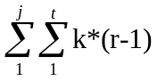)

  - U zadnjem koraku moramo još samo provjeriti da li su podskupovi nastali u ovom prolazu kroz ova tri koraka, jednaki onima iz prošlog prolaza ili su različita. To nam daje složenost O3 = O(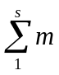)

Analizom apriorne složenosti svakog koraka našeg algoritma, dobije se da je ukupna apriorna složenost algoritma O = O1 + O2 + O3 = O(n) + O() + O()
O( n + + ) – ukupna apriorna složenost algoritma, pri čemu je:
- N – broj stanja DKA
- K – broj ulaznih znakova
- J – broj prolaza
- T – broj podskupova u j-tom prolazu
- R – broj članova t-tog podskupa u j-tom prolazu
- M – broj članova t-tog podskupa nakon zadnjeg prolaza
- S – broj podskupova nakon zadnjeg prolaza

Programska verzija algoritma za minimizaciju DKA je izvedena u java programskom jeziku. Program čita iz datoteke «dka.txt» (pretpostavljeno je da se datoteka nalazi na c:\ ) stanja te ih obrađuje i na kraju ispisuje minimizirani oblik DKA stanja.

Algoritam sam implementirao na način da sam na početku napravio dva niza, u koja sam stavio indekse prihvatljivih ili neprihvatljivih stanja (npr. q2 = 2, q7 = 7...), i ta dva niza sam koristio cijelo vrijeme. Podnizove sam unutar pojedinog niza odvajao sa «-1», drugim riječima svaki podniz unutar ta dva glavna niza je počinjao sa «-1», no da bi razlikovao podnize iz prošlog prolaza od onih novo kreiranih unutar tog prolaza, za te novo kreirane podnizove sam stavio da počinju sa «-2». Funkcija «provjera» provjerava da li dva indeksa imaju prijelaze s obzirom na ulazne znakove u istim podnizovima. Ako imaju vraća vrijednost true, ako nemaju onda vraća false. Ako funkcija «provjera» vrati true, tada se pokreće funkcija «dodaj_podesi» koja podešava kopiju trenutno obrađivanog niza tako da stavlja na kraj trenutnog niza «-2», te na sljedeće mjesto indeks stanja koje se ne podudara sa uspoređivanim stanjem. Nakon svih izmjena dva glavna niza u j-tom prolazu, svaka «-2» se zamjenjuje sa «-1» pomoću funkcije «makni_markere».

Problem kod ovog algoritma je taj da se nikad ne zna koliko će biti potrebno napraviti podnizova, jer to ovisi isključivo u stanjima DKA i njihovim prijelazima. Zbog toga sam uveo kontrolne markere: «-1» i «-2», pomoću kojih mogu pratiti stare i nove podnizove.

Na slikama 1, 2 i 3, se mogu vidjeti rezultati programa na nekim primjerima.

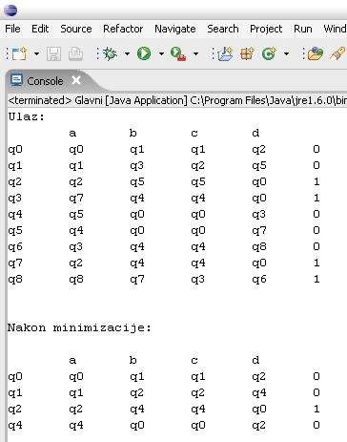
Slika 1
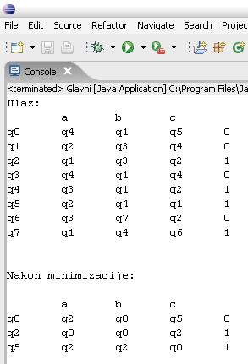
Slika 2

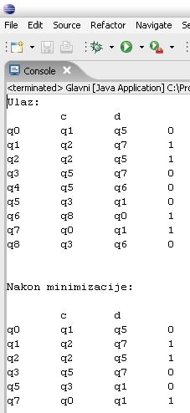
Slika 3
Nakon završetka implementacije algoritma kod programa, sam bio u mogućnosti izmjeriti aposteriornu složenost algoritma. Aposteriorna složenost:
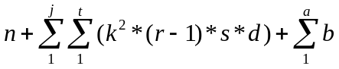

- N – broj stanja DKA
- T – broj podskupova u j-tom prolazu
- J – broj prolaza
- K – broj ulaznih znakova
- R – broj članova t-tog podskupa u j-tom prolazu
- S – prolaz kroz petlju zbog micanja markera (funkcija «dodaj_podesi»)
- D – prolaz po svakom članu svih podskupova zbog provjere prijelaza (funkcija «provjera»)
- A – broj podskupova nakon zadnjeg prolaza
- B – broj članova a-tog podskupa nakon zadnjeg prolaza

Razlika između aposteriorne i apriorne složenosti je u tome da se kod apriorne nije uzimalo u obzir način na koji je implementiran algoritam, jer postoji jako mnogo različitih mogućnosti implementiranja ovog algoritma. U ovom konkretnom slučaju se moralo uzeti u obzir prolaz kroz petlju gdje se provjeravaju prijelazi za svakog člana podskupa (tj. za svako stanje), te se još morala uzeti u obzir petlja koja miče sporedne markere («-2») kod svakog podniza.

Zaključak

Kako se i moglo pretpostaviti, a i vidjeti iz aposteriorne procjene složenosti, da složenost algoritma ovisi o samoj implementaciji i o parametrima, tj. o broju stanja DKA i o broju ulaznih znakova za taj DKA. No složenost implementacije ne ovisi samo o tome, već i uvelike ovisi o prijelazima svakog stanja DKA. Jer u najboljem slučaju je moguće dobiti na ulaz već minimiziran DKA, što bi zapravo značilo da već nakon prvog prolaza su svi podnizovi jednaki, s čime bi završio program.

Literatura:

[1] S. Srbljić, «Jezični procesori 1», 2002, 10.6.2007.
[2] Wikipedia, «Deterministic finite state machine», http://en.wikipedia.org/wiki/Deterministic_finite_state_machine, 10.6.2007.

